Puma Líla z táborské zoo zve na sobotní oslavu svých 12. narozenin
2. 4. 2025, Tábor – Chcete zažít oslavu narozenin princezny? Přijďte tuto sobotu 5. dubna do táborské zoologické zahrady. Dvanácté narozeniny zde společně s návštěvníky oslaví puma Líla, která je nekorunovanou princeznou celé zoo. Kromě této kočičí dámy si prohlédnete také její výběh, který jí zoo modernizovala v loňském roce. Speciální komentované krmení začne hodinu a půl po poledni ve 13:30.
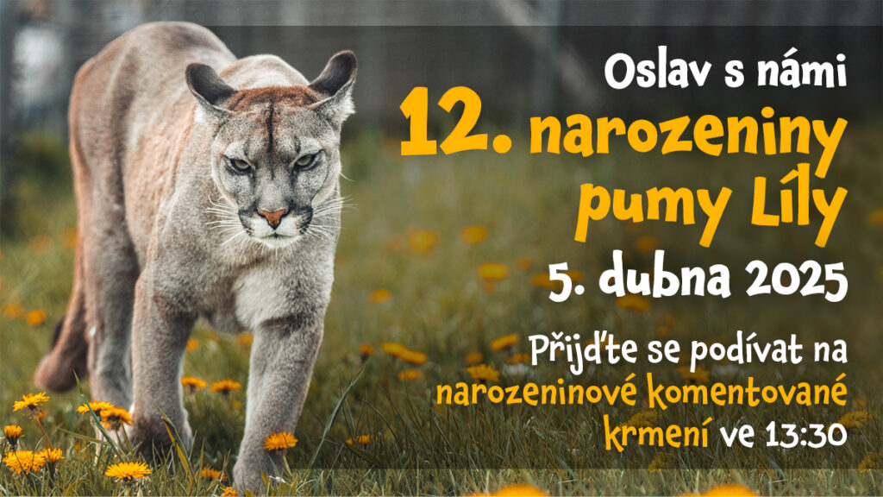
„Puma se sice může zdát jako trochu přerostlá kočka, ale nenechte se mýlit. Je to drsný predátor. V Severní Americe, odkud pochází, jí místní přezdívají mountain lion – horský lev. Je to vyjádření úcty před vrcholovým predátorem a druhou největší kočkovitou šelmou amerického kontinentu. Nezalekne se ani před jinými predátory, zaútočí klidně i na kojoty či aligátory. I naše Líla umí pěkně vycenit zuby. A když k tomu ještě zařve, přeběhne nejednomu návštěvníkovi mráz po zádech. Narozeninovou oslavu si nicméně náležitě užívá, takže se můžete těšit i na pěkné fotky. Určitě všem přítomným poděkuje nějakou pěknou pózou,“ říká mluvčí ZOO Tábor Filip Sušanka a dodává, že rozpis dalších víkendových komentovaných krmení naleznou zájemci také na webových stránkách www.zootabor.eu.
Puma americká, kterou chová táborská zoologická zahrada, se volně vyskytuje v Severní i Jižní Americe, od Kanady až po nejjižnější cíp kontinentu. Žijí samotářským způsobem života, samci se se samicemi sdružují jen v době páření. Samice vábí samce hlasitým voláním, ti pak o možnost pářit se s ní mezi sebou bojují. Pumy často útočí skokem z výšky, překvapenou kořist většinou usmrtí prokousnutím hrdla. Nejčastější potravou jsou jelenovití, loví také menší zvířata, jako jsou bobři, pásovci, divoká prasata, veverky, králíci, mývalové, skunkové a malí hlodavci.
Pumy se ve volné přírodě striktně vyhýbají teritoriím, ve kterých žijí jaguáři. Jsou vynikající skokani, z místa dokáží skočit až šest metrů, s rozběhem až dvojnásobek. Ocas používají při skoku jako kormidlo. Není vědecky potvrzeno, že by se puma vyskytovala v černé barvě.

Rozlohou největší zoologická zahrada jižních Čech a největší soukromá zoo v Česku ZOO Tábor patří k nejmladším zahradám v Česku. Vznikla v květnu 2015 poté, co ji od insolvenčního správce koupil pražský developer a biolog Evžen Korec. Tím ji zachránil před likvidací a rozprodáním zvířat. Pro veřejnost byla ZOO Tábor otevřena o měsíc později. V roce 2024 ji navštívilo 117 tisíc lidí. ZOO Tábor je nejvíce navštěvovaným místem táborského regionu a patří mezi nejnavštěvovanější místa Jihočeského kraje. Zoo je otevřena každý den od 9:00 do 18:00.
Hlavním posláním zoo je chov a ochrana ohrožených druhů zvířat. Nejvýznamnějším projektem táborské zoo je reintrodukce zubra evropského do přírodních rezervací v Evropě. Podrobnosti o návratu tohoto majestátního tvora a možnosti, jak tento projekt podpořit, lze nalézt na webu www.zazubra.cz. Zásadním vědeckým projektem ZOO Tábor je výzkum dlouhověkosti psů a zubrů, jehož cílem je výrazně prodloužit věk. ZOO Tábor provozuje nejmodernější záchranné centrum CITES pro chladnomilné šelmy v Česku, jeho vybudování spolufinancoval Státní fond životního prostředí. Aktuálně v ZOO Tábor žije přes 535 zvířat, která patří k 81 živočišným druhům. Více než polovina z chovaných druhů patří mezi ohrožené. Generálním sponzorem je EKOSPOL.
  - Kontakt pro média
Filip Sušanka
M: (+420) 606 688 787
T: (+420) 233 372 021
E: media@zootabor.eu
W: www.zootabor.eu

